דף מטלות לבחינה מעשית בנושא:
מגבר שרת הופך מופע

לפניך המעגל הבא:
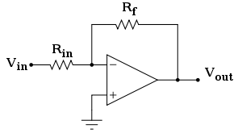

- פתח נוסחא למציאת מתח מוצא בתלות במתח מבוא.
- לפניך שלושה מצבים:
Vin=1Vptp
+-VCC=+-12V
מצב 1 | Rf= 10K ohm | Rin= 1K ohm
מצב 2 | Rf= 1K ohm | Rin= 10K ohm
מצב 3 | Rf= 1K ohm | Rin= 1K ohm

- מצא מתח מוצא עבור כל מצב.
- שרטט על גרף אחד מתח מבוא ומתח מוצא בתלות בזמן.

- בנה את המעגל הנתון על מטריצה.
- עבור מצב 1 בלבד, מצא תדרך ברך ומתח כניסה מקסימלי.
- חזור על שאלה מס' 2.

יש להגיש את דף המטלות הנוכחי ואת הפתרונות לבוחן במעבדה.
בהצלחה!

דף מטלות לבחינה מעשית בנושא:
מגבר שרת שומר מופע

לפניך המעגל הבא:
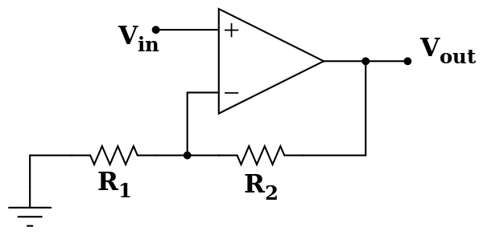

1. פתח נוסחא למציאת מתח מוצא בתלות במתח מבוא.
2. לפניך שלושה מצבים:
Vin=1Vptp
+-VCC=+-12V
מצב 1 | R2= 10K ohm | R1= 1K ohm
מצב 2 | R2= 1K ohm | R1= 10K ohm
מצב 3 | R2= 1K ohm | R1= 1K ohm

- מצא מתח מוצא עבור כל מצב.
- שרטט על גרף אחד מתח מבוא ומתח מוצא בתלות בזמן.

- בנה את המעגל הנתון על מטריצה.
- עבור מצב 1 בלבד, מצא תדרך ברך ומתח כניסה מקסימלי.
- חזור על שאלה מס' 2.

יש להגיש את דף המטלות הנוכחי ואת הפתרונות לבוחן במעבדה.
בהצלחה!

דף מטלות לבחינה מעשית בנושא:
מגבר שרת מסכם

לפניך המעגל הבא:
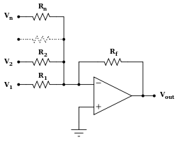

- פתח נוסחא למציאת מתח מוצא בתלות במתח מבוא.
- לפניך שלושה מצבים:
V1=V2=V3= 1Vptp
+-VCC=+-12V
מצב 1 | Rf= 10K ohm |  | R2= 1K ohm | R1= 1K ohm
מצב 2 | Rf= 10K ohm | R3= 1K ohm | R2= 1K ohm | R1= 1K ohm
מצב 3 | Rf= 1K ohm |  | R2= 10K ohm | R1= 1K ohm

- מצא מתח מוצא עבור כל מצב.
- שרטט על גרף אחד מתח מבוא ומתח מוצא בתלות בזמן.

- בנה את המעגל הנתון על מטריצה.
- חזור על שאלה מס' 2.

יש להגיש את דף המטלות הנוכחי ואת הפתרונות לבוחן במעבדה.
בהצלחה!

דף מטלות לבחינה מעשית בנושא:
מגבר משווה

לפניך המעגל הבא:
שימו לב: מתח הכניסה הוא לא Vptp. כלומר שגל הסינוס נע בין 10 ל10- וולט
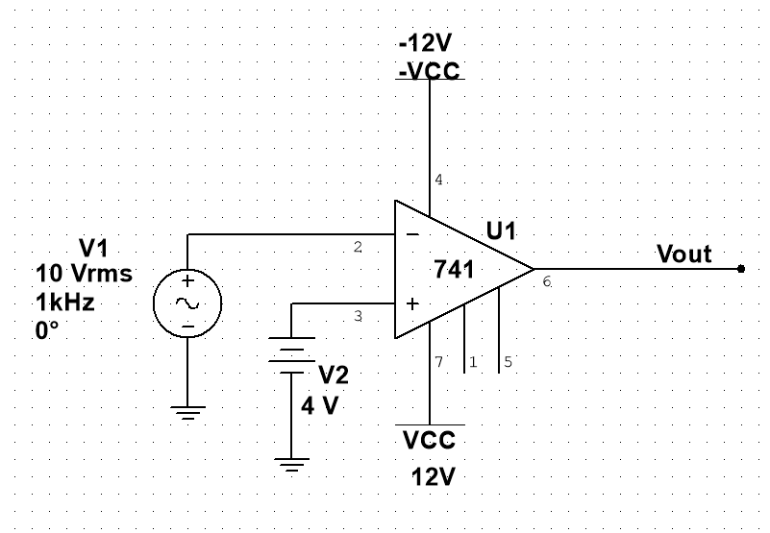

1. ציין באיזה תחום של V1 יהיה במוצא VCC ובאיזה תחום של V1 יהיה במוצא VCC-
2. שרטט על אותו גרף, מתח כניסה v1, מתח-סף V2, ואת מתח המוצא בצורה איכותית, ציין ערכים ושמות צירים.
3. שרטט אופיין מעבר של מתח המוצא כתלות במתח המבוא vout=f(vin)
4. שינינו את מתח הסף V2 ל 5- וולט. חזור על כל הסעיפים 1 עד 3.

יש להגיש את דף המטלות הנוכחי ואת הפתרונות לבוחן במעבדה.
בהצלחה!

דף מטלות לבחינה מעשית בנושא:
מעגל RC טורי

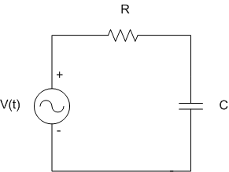
לפניך המעגל הבא:

-
-
+
+

R= 50 ohm
C= 1µ F

v= 2v
1. עבור כל תדר יש לחשב היגב קיבולי, עכבה וזרם במעגל.
10 | 5 | 2 | 1 | 0.2 | F(KHz)
 |  |  |  |  | X(c)[ Ω ]
 |  |  |  |  | Z[ Ω ]
 |  |  |  |  | I[A]

- עבור כל תדר המוצג בטבלה שלעיל, עלייך להראות קיום חוק CIVIL במעגל הנתון.
- עבור כל תדר המוצג בטבלה שלעיל, מצא את הזרם במעגל.

יש להגיש את דף המטלות הנוכחי ואת הפתרונות לבוחן במעבדה.
בהצלחה!

דף מטלות לבחינה מעשית בנושא:
מעגל RL טורי

לפניך המעגל הבא:

R= 50 ohm
L= 50mH
L
v= 2v

1. עבור כל תדר יש לחשב היגב השראתי, עכבה וזרם במעגל.
10 | 5 | 2 | 1 | 0.2 | F(KHz)
 |  |  |  |  | X(L)[ Ω ]
 |  |  |  |  | Z[ Ω ]
 |  |  |  |  | I[A]

- עבור כל תדר המוצג בטבלה שלעיל, עלייך להראות קיום חוק CIVIL במעגל הנתון.
- עבור כל תדר המוצג בטבלה שלעיל, מצא את הזרם במעגל.

יש להגיש את דף המטלות הנוכחי ואת הפתרונות לבוחן במעבדה.
בהצלחה!

דף מטלות לבחינה מעשית בנושא:
מעגל RLC טורי

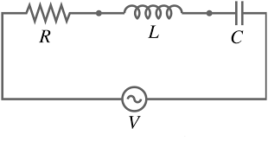
לפניך המעגל הבא:
R= 50 ohm
C= 1µ F
+
L= 50mH
v= 2v

1. עבור כל תדר יש לחשב היגב השראתי, היגב קיבולי, עכבה וזרם במעגל.
10 | 5 | 3 | 1 | 0.5 | F(KHz)
 |  |  |  |  | X(L)[ Ω ]
 |  |  |  |  | X(c)[ Ω ]
 |  |  |  |  | Z[ Ω ]
 |  |  |  |  | I[A]

- עבור כל תדר המוצג בטבלה שלעיל, עלייך להראות קיום חוק CIVIL במעגל הנתון, ובכל תדר נתון עלייך להוכיח את אופי המעגל.
- עבור כל תדר המוצג בטבלה שלעיל, מצא את הזרם במעגל.
- מצא תדר תהודה במעגל הנתון.

יש להגיש את דף המטלות הנוכחי ואת הפתרונות לבוחן במעבדה.
בהצלחה!

דף מטלות לבחינה מעשית בנושא:
מסנן מעביר תדרים גבוהים
מסנן מעביר תדרים נמוכים

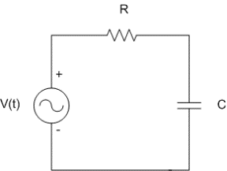
1. לפניך מעגל א' ומעגל ב':
c
א. ציין את סוגי המעגלים.
ב. מצא תדר קטעון עבור כל מעגל.
R

ג. שרטט אופיין תדרים עבור כל מעגל.

מעגל א' מעגל ב'
ד. שרטט את השרטוטים המתקבלים בסקופ עבור:
1. תדר קטעון.
2. תדר הגדול מתדר קטעון.
3. תדר הקטן מתדר קטעון.

ה. הגדר מהו תדר קיטעון.

R= 1K ohm

C= 0.1µ F
V= 1v

c
R

יש להגיש את דף המטלות הנוכחי ואת הפתרונות לבוחן במעבדה.
בהצלחה!

דף מטלות לבחינה מעשית בנושא:
מייצב מתח 7805

לפניך המעגל הבא:

- א. מלא את הטבלה עבור RL= 1K ohm

Vin min
20 | 10 |  | 5 | 2 | 1 | Vin (v)
 |  |  |  |  |  | Vout (v)

ב. מצא את הזרם במעגל במתח הכניסה המינימלי שיבטיח מוצא האופייני למייצב המתח 7805.

- א. מלא את הטבלה עבור RL= 10K ohm

Vin min
20 | 10 |  | 5 | 2 | 1 | Vin (v)
 |  |  |  |  |  | Vout (v)

ב. מצא את הזרם במעגל במתח הכניסה המינימלי שיבטיח מוצא האופייני למייצב המתח 7805.

יש להגיש את דף המטלות הנוכחי ואת הפתרונות לבוחן במעבדה.
בהצלחה!

